12.25新龙小一班今日动态
一、来园情况
早上经过提醒能和老师、小朋友打招呼，在小火车签到的小朋友是：赵翊帆、陆钦瀚、韩凯风、罗恩哲、高翊桐、谢意增、吴 律、曹李安、王启轩、楚慕凡、黄馨宁、仇思诺、万佳妮、高依诺、杜妍汐、蔡书歆、李雨佳。
- 区域活动
喝完牛奶后，能拿着自己的标记选好区域并开展游戏的小朋友是赵翊帆、陆钦瀚、韩凯风、罗恩哲、高翊桐、谢意增、吴 律、曹李安、王启轩、楚慕凡、黄馨宁、仇思诺、万佳妮、高依诺、杜妍汐、蔡书歆、李雨佳。
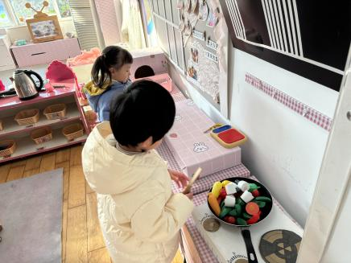 | 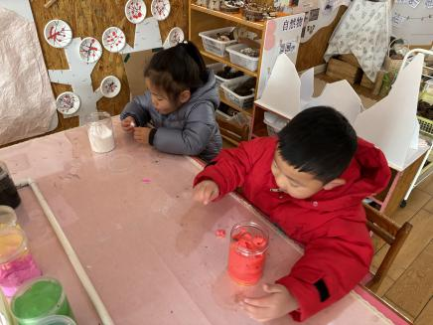 | 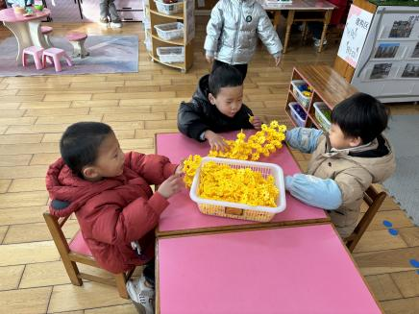
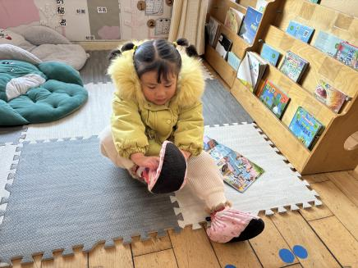 | 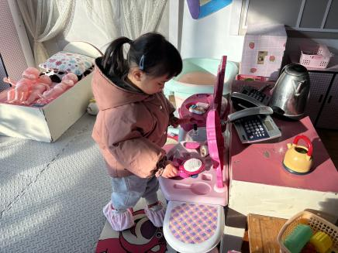 | 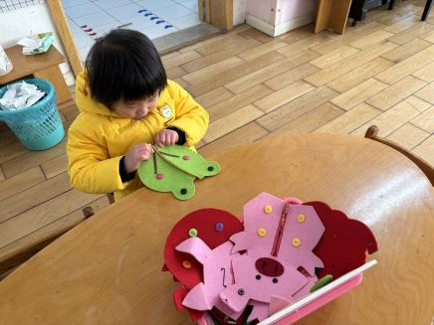

三、集体活动《综合：图形大集合》
这是一节综合类的图形物体展览活动，活动前已经让孩子们搜集了各种各样的图形的物体，本节活动从参加图形宝宝展览会入手，请幼儿自己向同伴介绍自己带来的展品。最后尝试进行简单的分类，这是非常符合小班幼儿的认知规律的，且在相互介绍中能引导幼儿体验分享交流的快乐。
小班的孩子对三角形、圆形、方形有一定的认识，能根据图形说出名称。前期的活动中，孩子们已有在物体上找出相应图形的经验。但个别孩子对三种图形有混淆，在物品分类上存在一定困难。
在活动中能在物体上找出图形并按图形特征进行分类。体的小朋友是：赵翊帆、陆钦瀚、韩凯风、罗恩哲、高翊桐、谢意增、吴 律、曹李安、王启轩、楚慕凡、黄馨宁、仇思诺、万佳妮、高依诺、杜妍汐、蔡书歆、李雨佳。
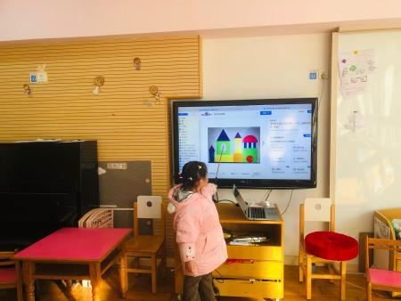 | 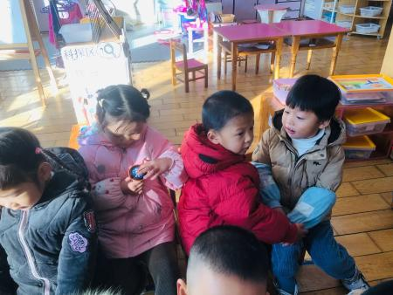 | 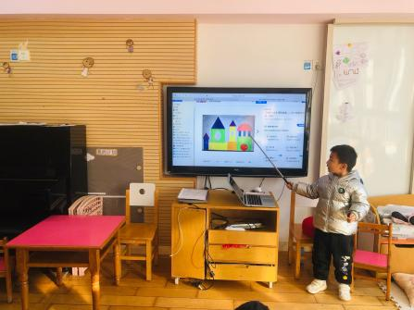
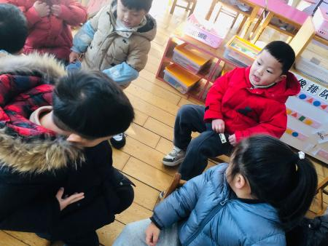 | 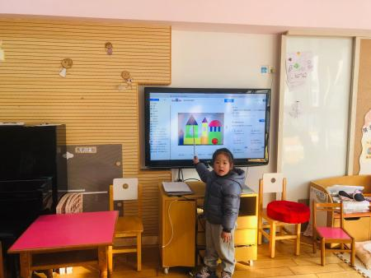 | 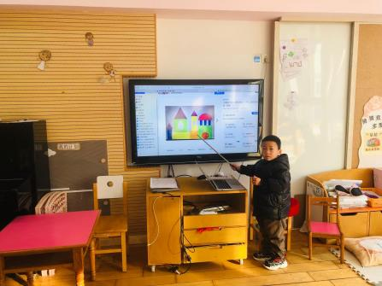

四、生活活动
今天我们午餐吃的是红豆饭、土豆牛肉、肉末炖白菜、鸡毛菜菌菇汤，能自己吃饭的小朋友是：赵翊帆、陆钦瀚、韩凯风、罗恩哲、高翊桐、谢意增、吴 律、曹李安、王启轩、楚慕凡、黄馨宁、仇思诺、万佳妮、高依诺、杜妍汐、蔡书歆、李雨佳。

五、友情提醒
各位家长，天冷大家注意保暖，外出做好防寒措施哦！

